**Despliegue del Aplicativo en Docker**

Se creo un archivo Dockerfile para hacer el despliegue del aplicativo , se bajo una imagen para levantar el proyecto java

**El docker file es el siguiente**

FROM openjdk:24-slim-bullseye

ARG JAR_FILE=target/*.jar

COPY ${JAR_FILE} aplicacion-notas-utp-0.0.1-SNAPSHOT.jar

ENTRYPOINT ["java","-jar","/aplicacion-notas-utp-0.0.1-SNAPSHOT.jar"]

**Donde se copia el jar generado del aplicativo**

**Para crear la imagen docker usar el siguiente comando (con punto al final para indicar la ruta del docke file raíz)**

docker build –t aplicacion-notas-utp .

**Para levantar el contenedor el siguiente comando**

docker run -p 8080:8080 aplicacion-notas-utp

**levantaría en el puerto 8080**

la url es el siguiente

<http://localhost:8080/swagger-ui.html>

**Pruebas en Swagger**

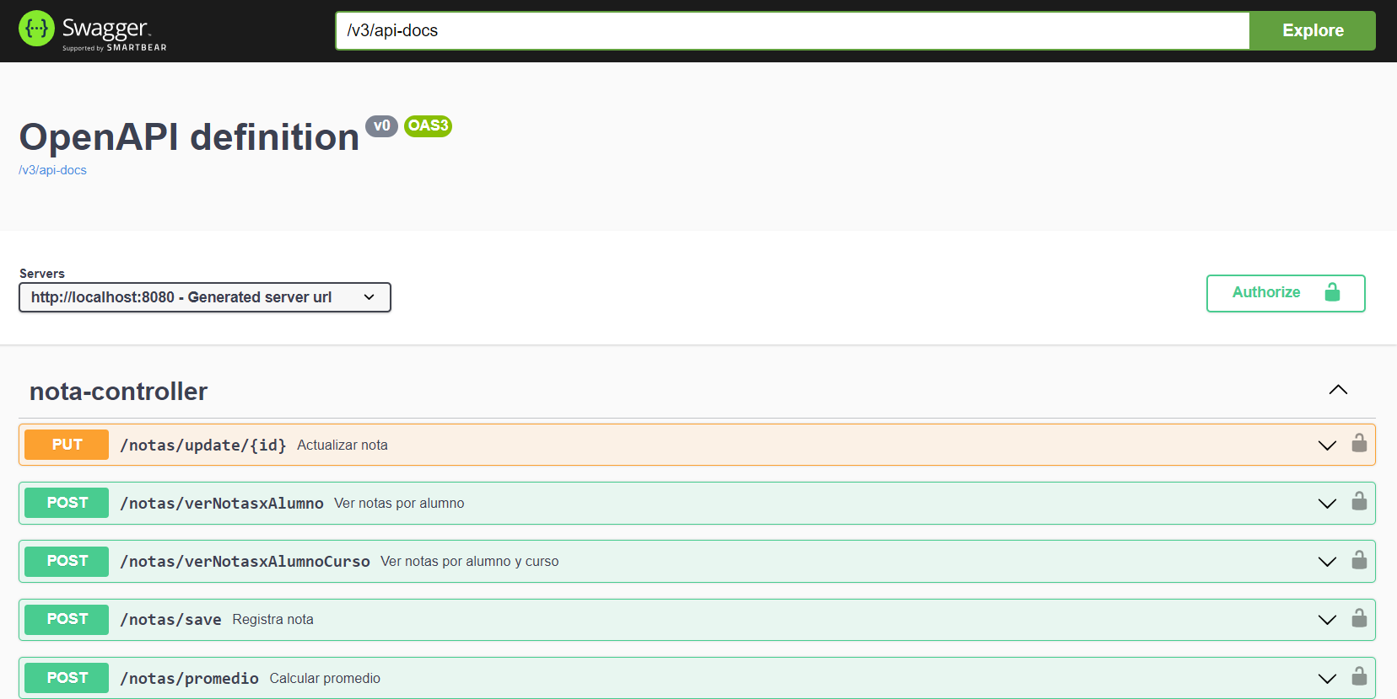

Primero generar el token en el servicio login

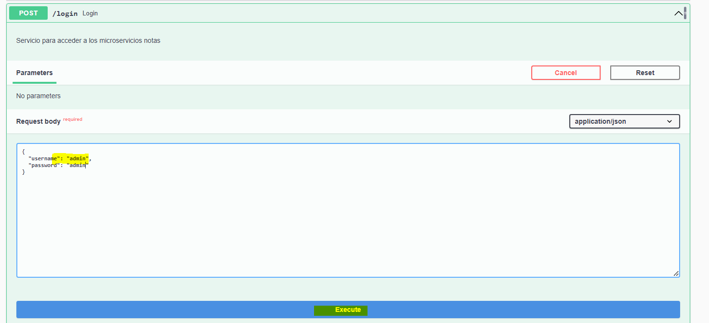

Token generado

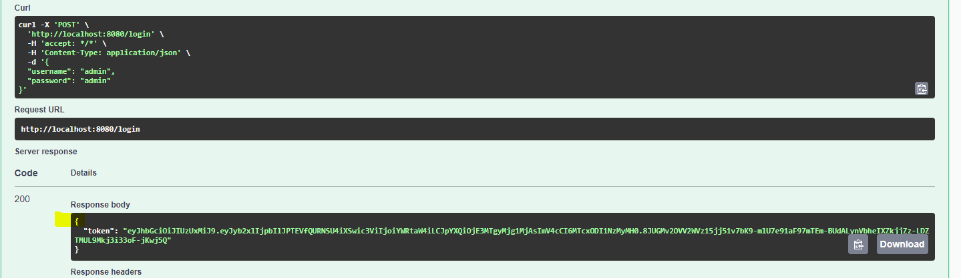

Probar la lista de notas

Antes se debe ingresar el token en el boto Authorize

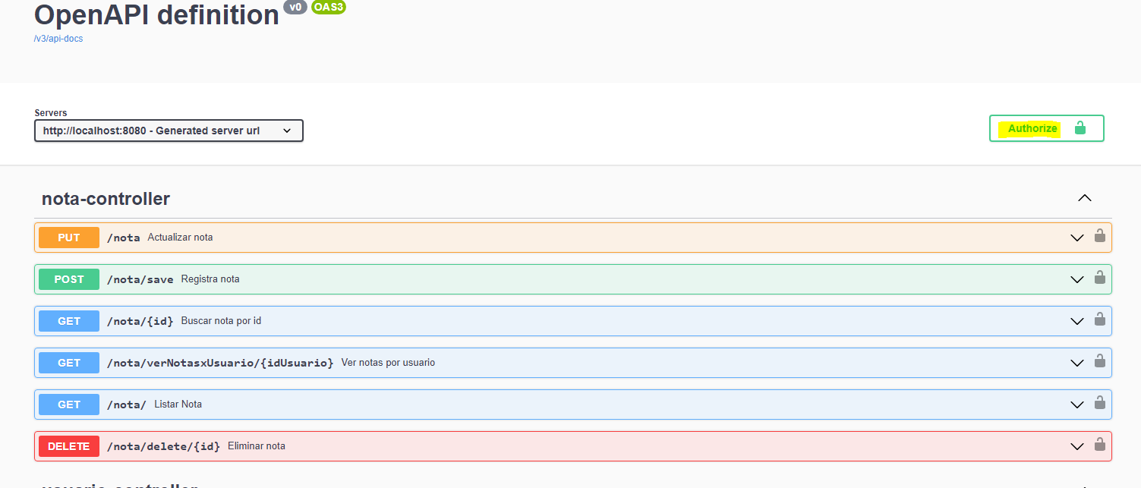

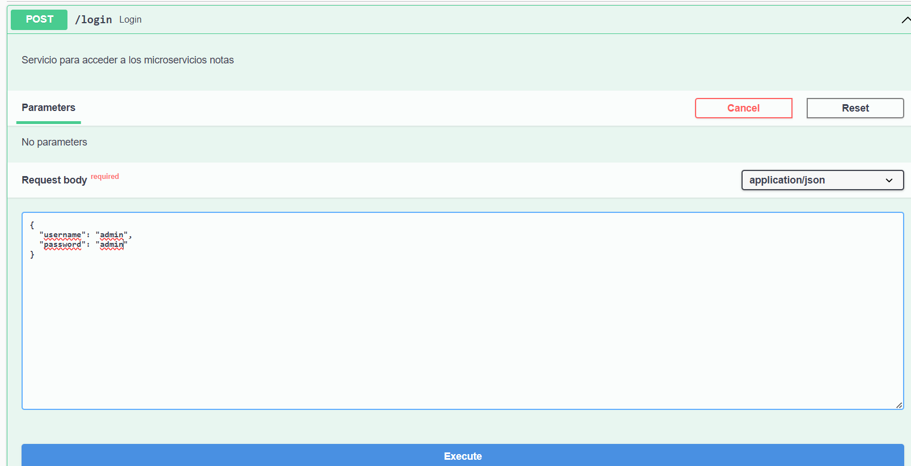

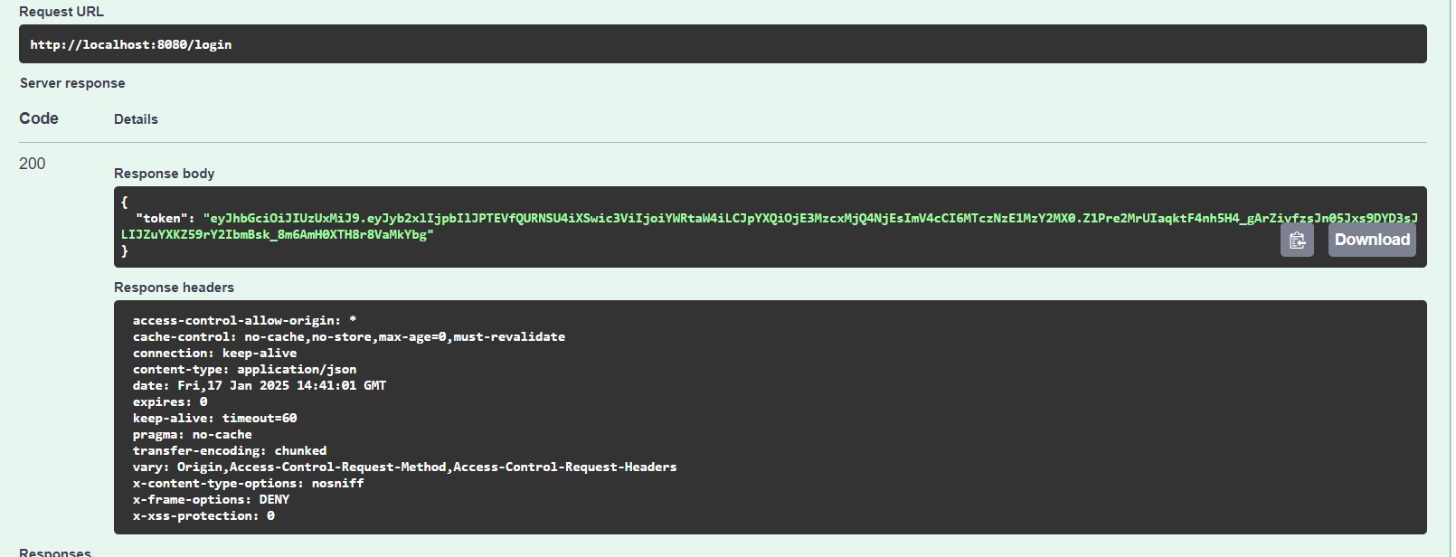

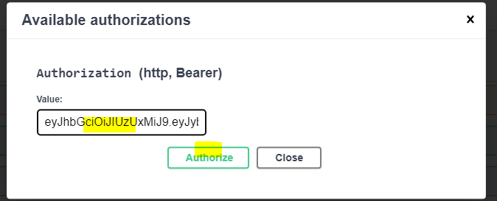

Servicio lista notas

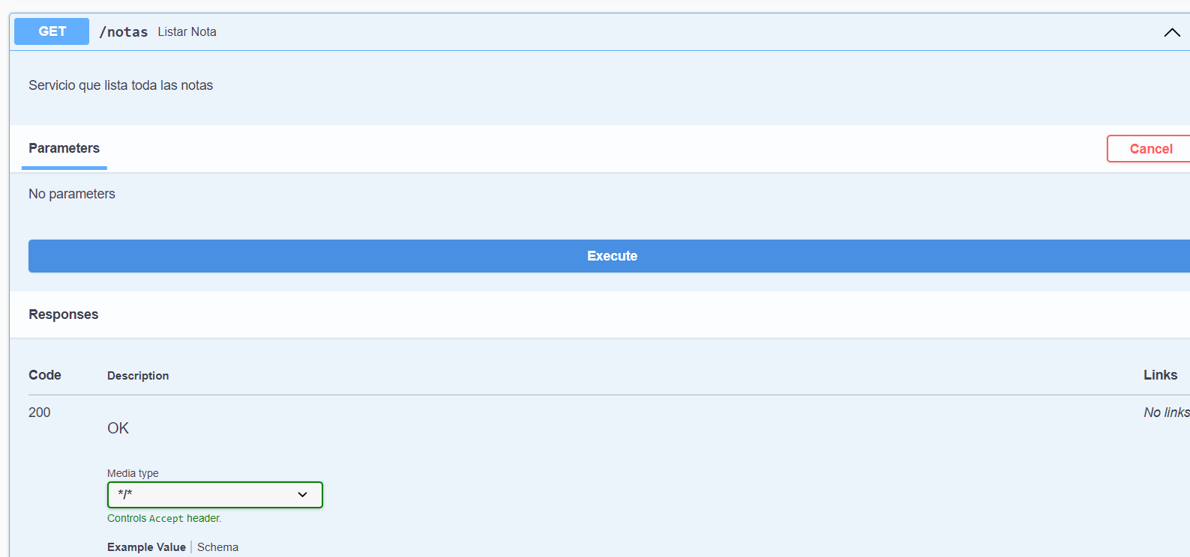

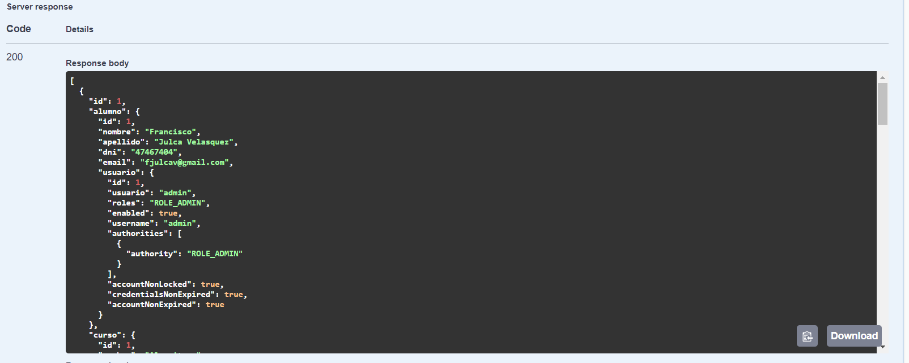

**Pruebas de los Servicios**

**Base De datos H2**

Cuando se levanta el aplicativo se crean las tablas necesarias y se insertan los datos en la base de datos h2 con spring boot

**Datos de prueba en postman**

Se acceder al servicio login y al dar click en send se genera el token de acceso

Para las pruebas solo usar el usuario admin , adjunto el json de prueba para el request

{

"username":"admin",

"password":"admin"

}

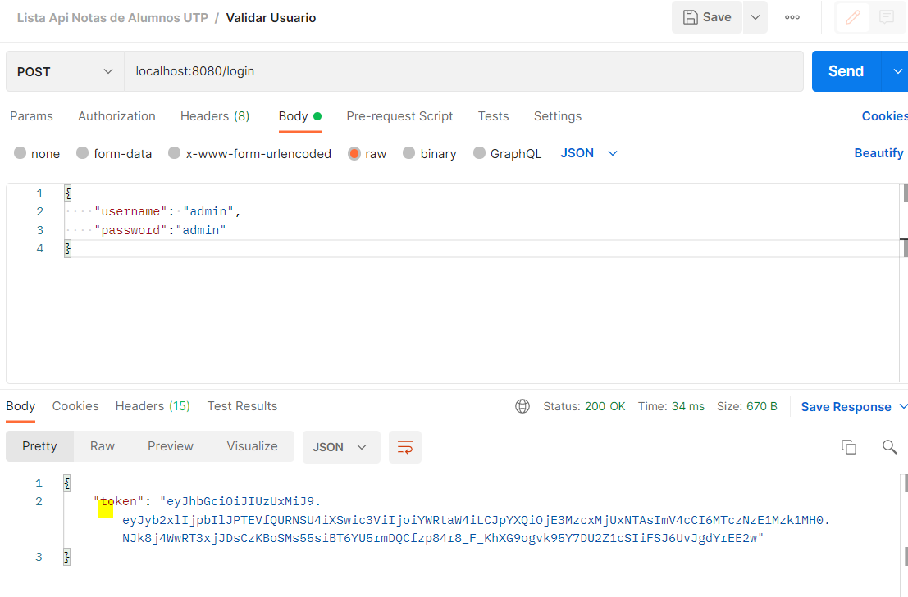

**Registrar Notas**

Se acceder al servicio para registrar notas

Se debe configurar los headers de autorización en postman para la sprueba (el token generado)

Para el request enviar de ejm este dato de prueba

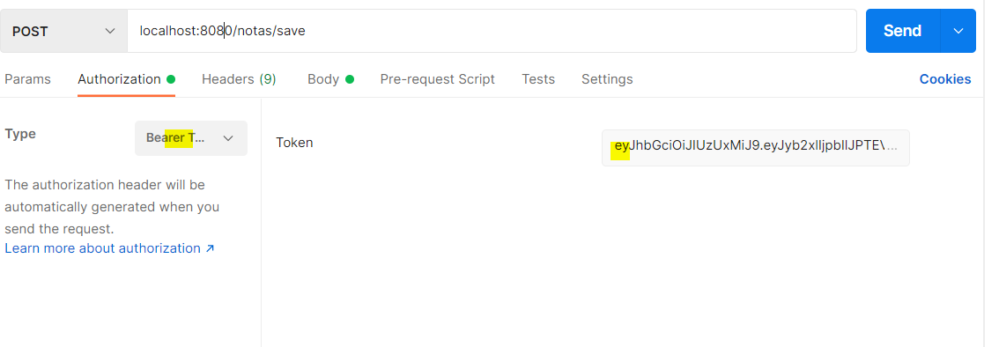

**Request**

{

     "alumno": {

        "id": 1

    },

    "curso": {

        "id": 1

    },

    "practica1":20,

    "practica2":12,

    "practica3":11,

    "practica4":7,

    "examenFinal":16

}

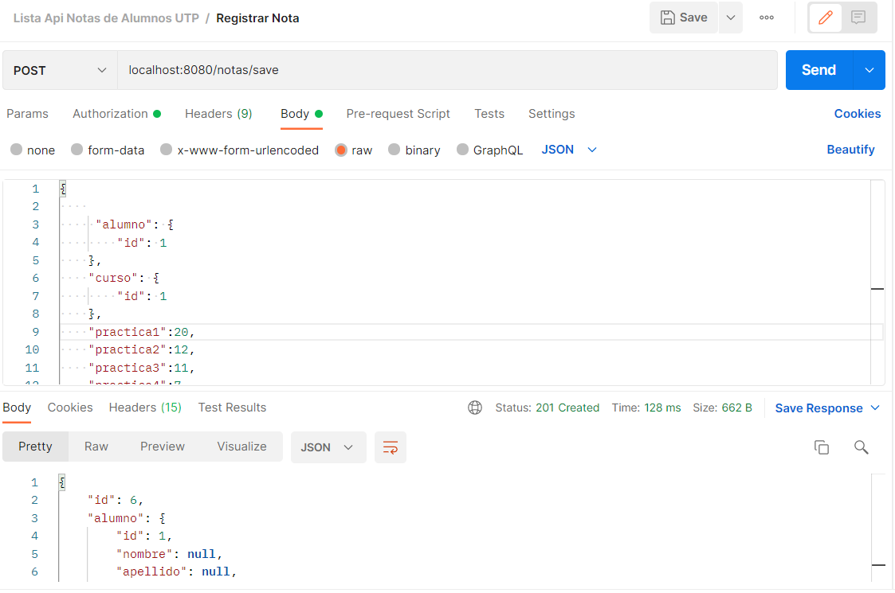

**Buscar x Id**

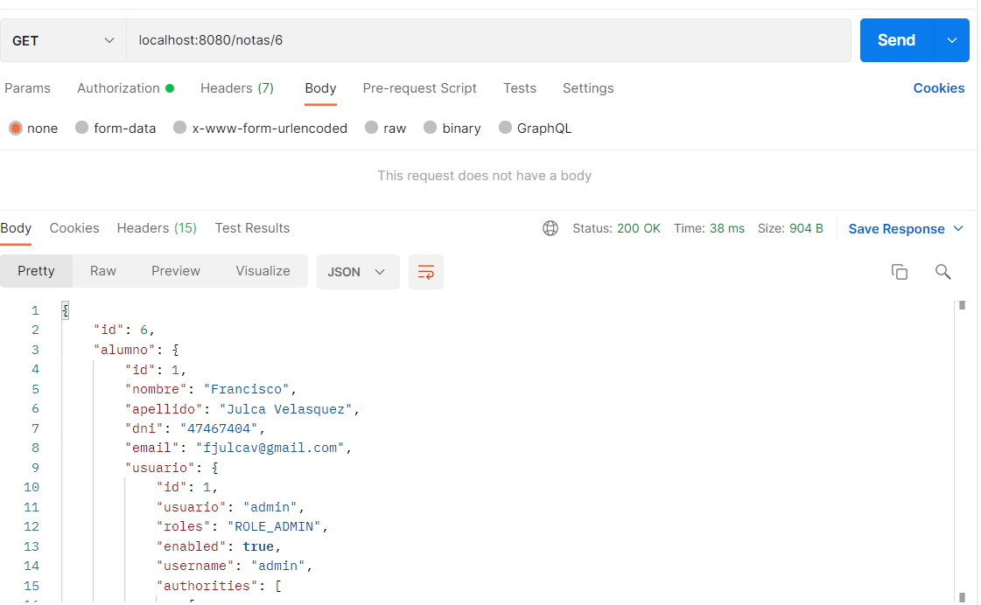

**Actualizar Nota**

**Request**

{

     "alumno": {

        "id": 1

    },

    "curso": {

        "id": 1

    },

    "practica1":20,

    "practica2":12,

    "examenFinal":16

}

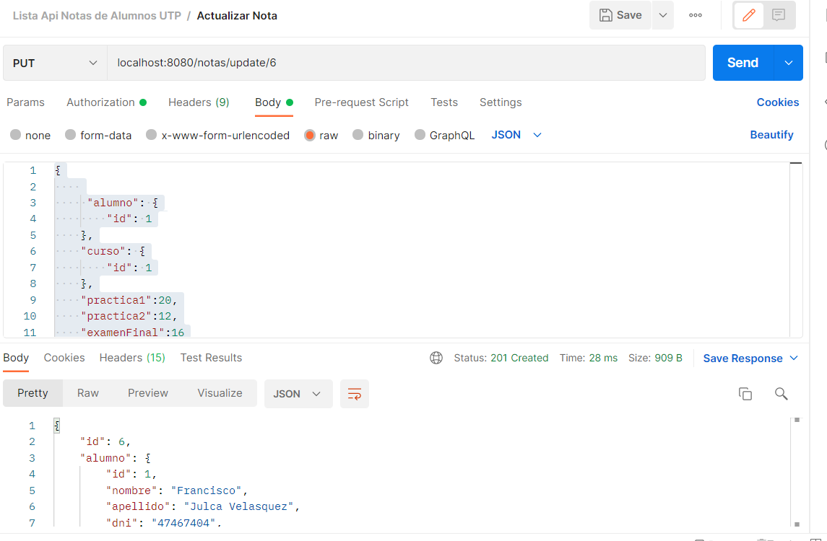

**Listar notas**

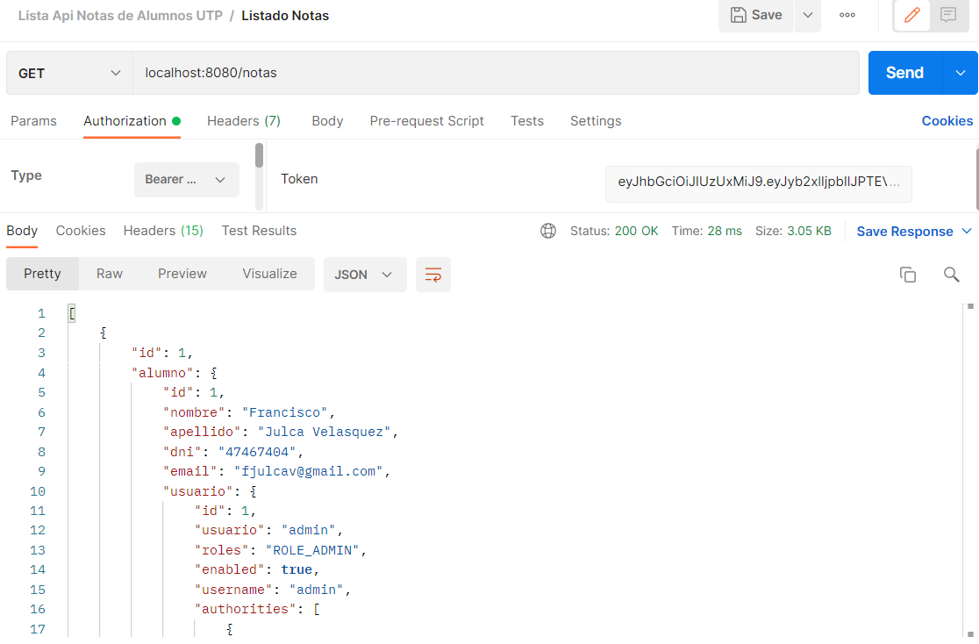

**Eliminar nota**

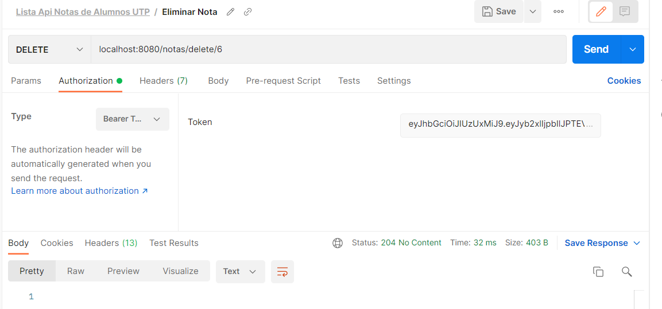

**Ver notas x alumno**

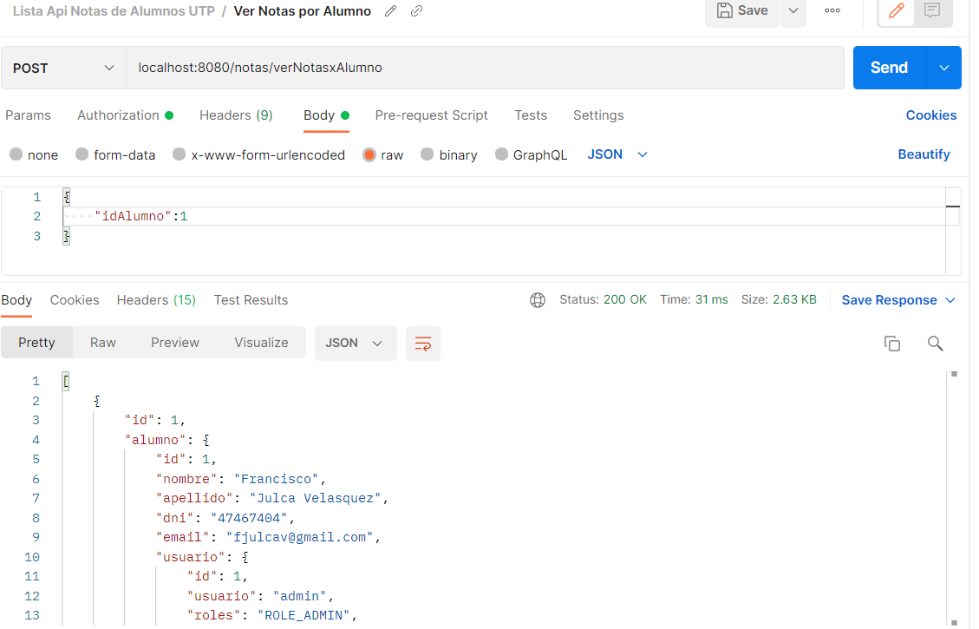

**Ver notas x alumno y curso**

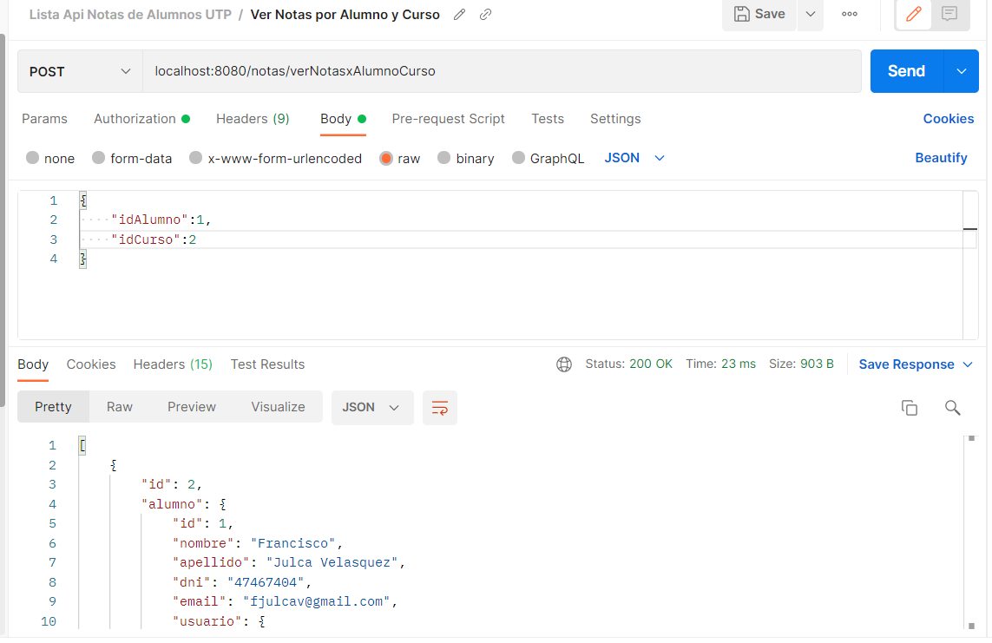

**Calcular promedio**

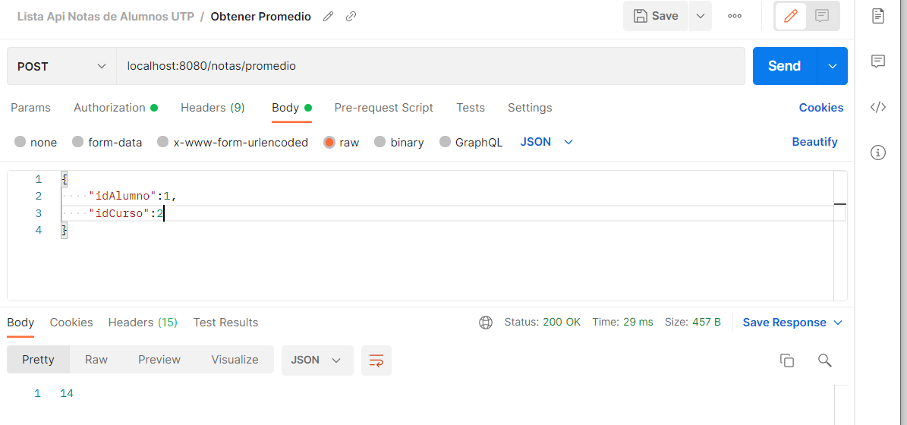

**Apis Alumno**

**Listar alumnos**

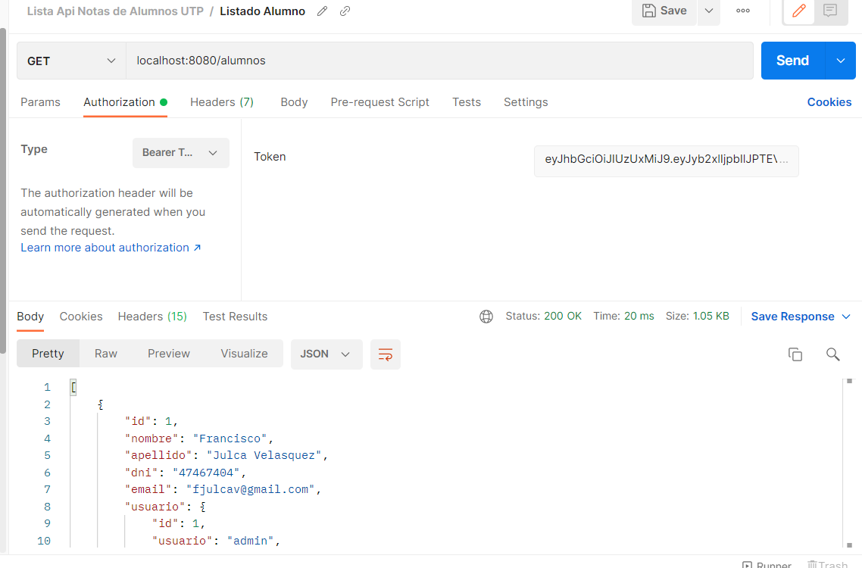

**Registrar alumno**

**Request**

{

        "nombre": "Sandra",

        "apellido": "Vasquez Velasquez",

        "dni": "47467233",

        "email": "sandra12@gmail.com"

    }

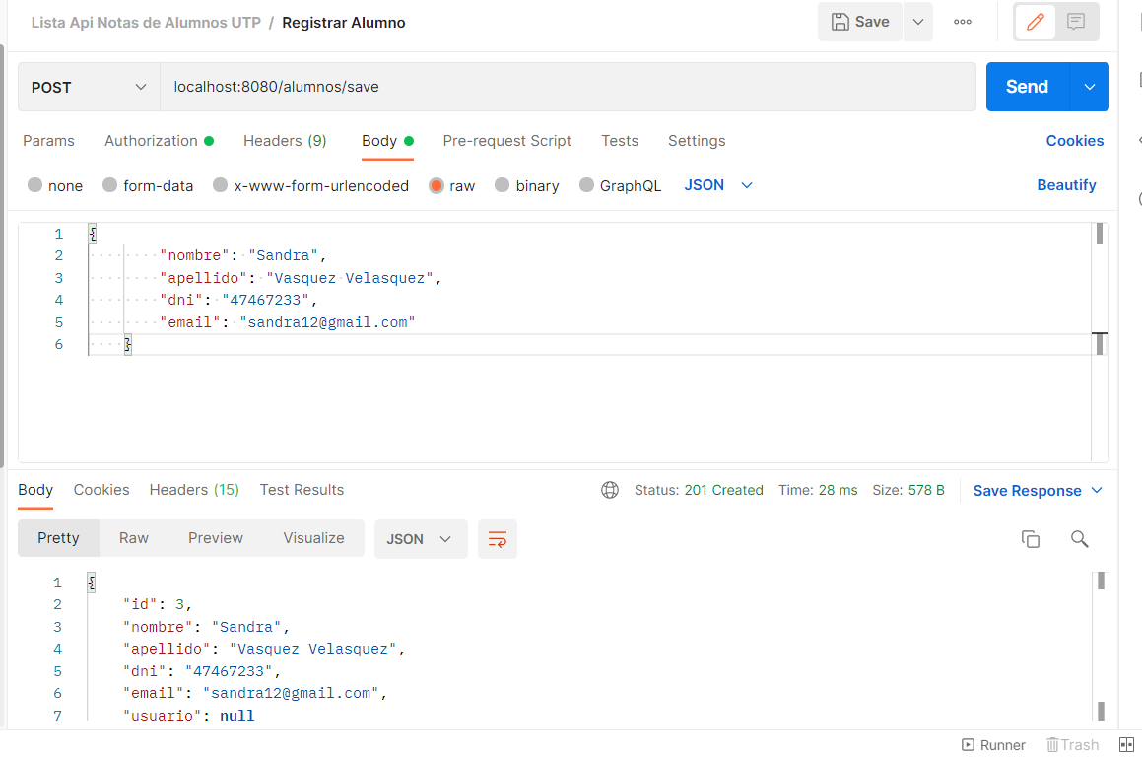

**Buscar alumno x id**

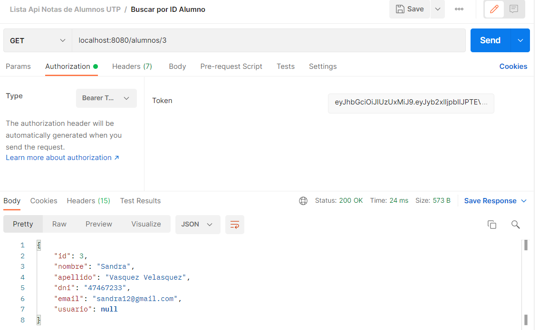

**Actualizar alumnos**

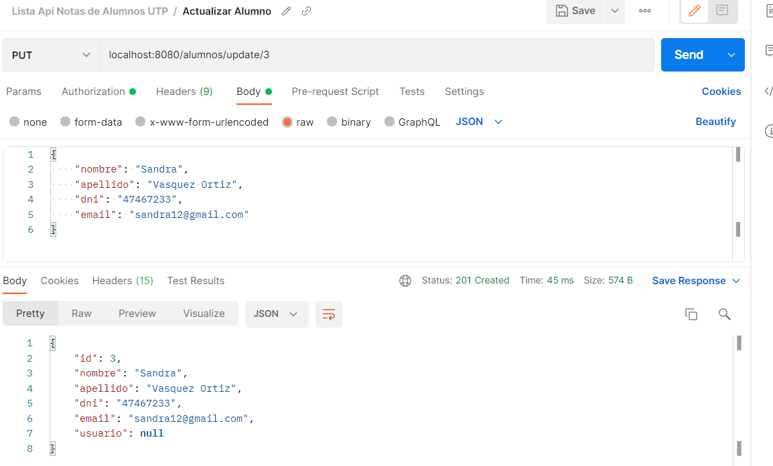

**Eliminar alumno**

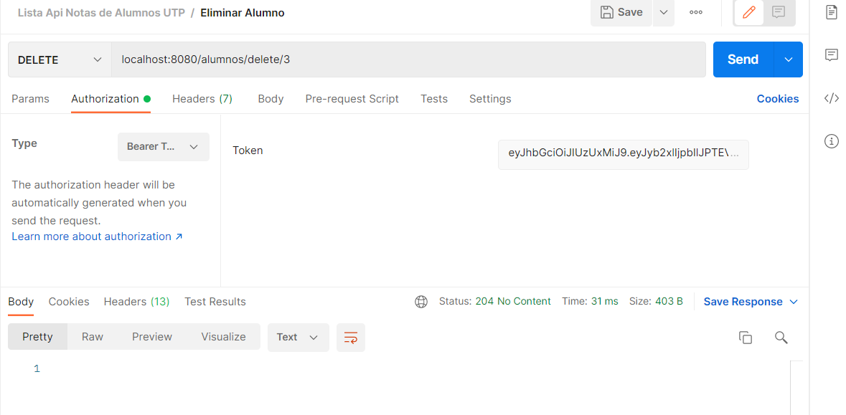

**Api cursos**

**Listar curso**

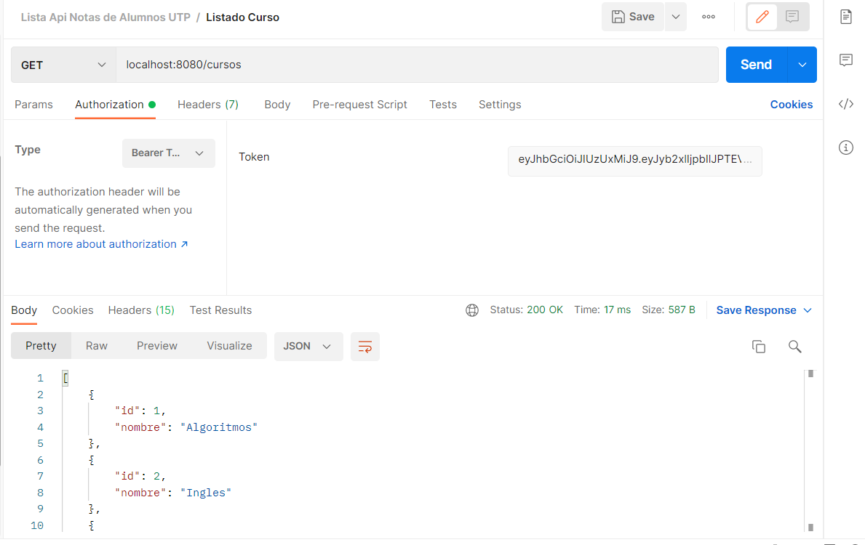

**Registrar curso**

**Request**

{

        "nombre": "html"

}

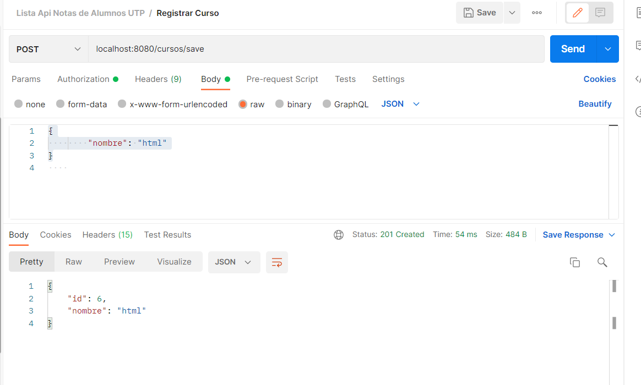

**Buscar x id**

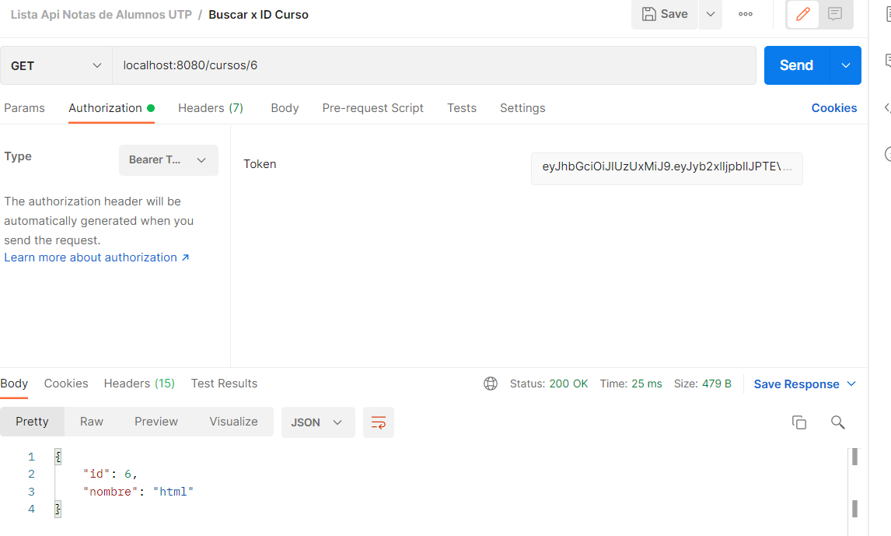

**Actualizar curso**

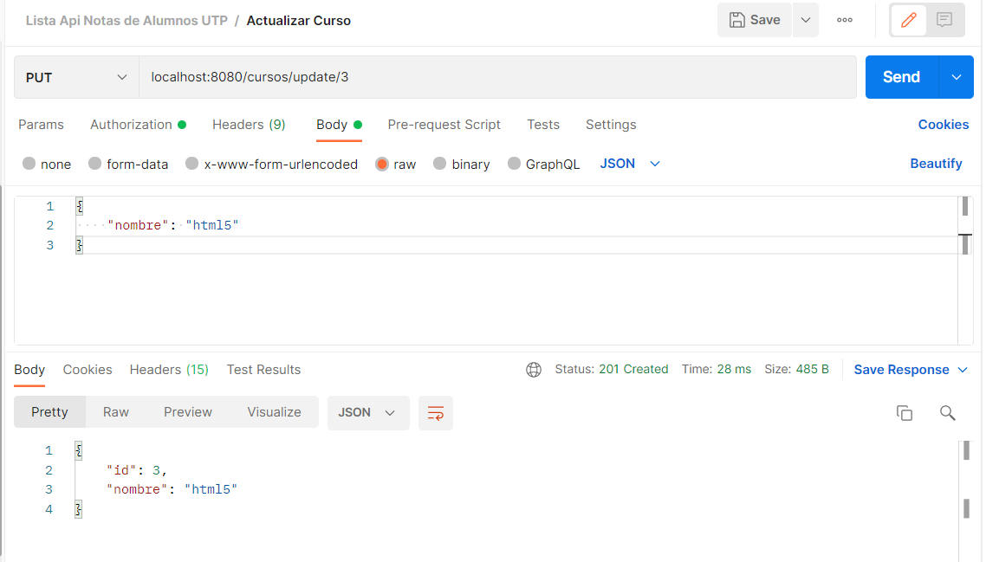

**Eliminar curso**

